# 什么时候加载配置文件？从哪里加载？

为了能够找到WorldWind是如何加载配置文件的，我详细地跟踪了一下ApplicationTemplate的代码，绘制出如下一张序列图，描述了一个WorldWind窗口的创建过程：

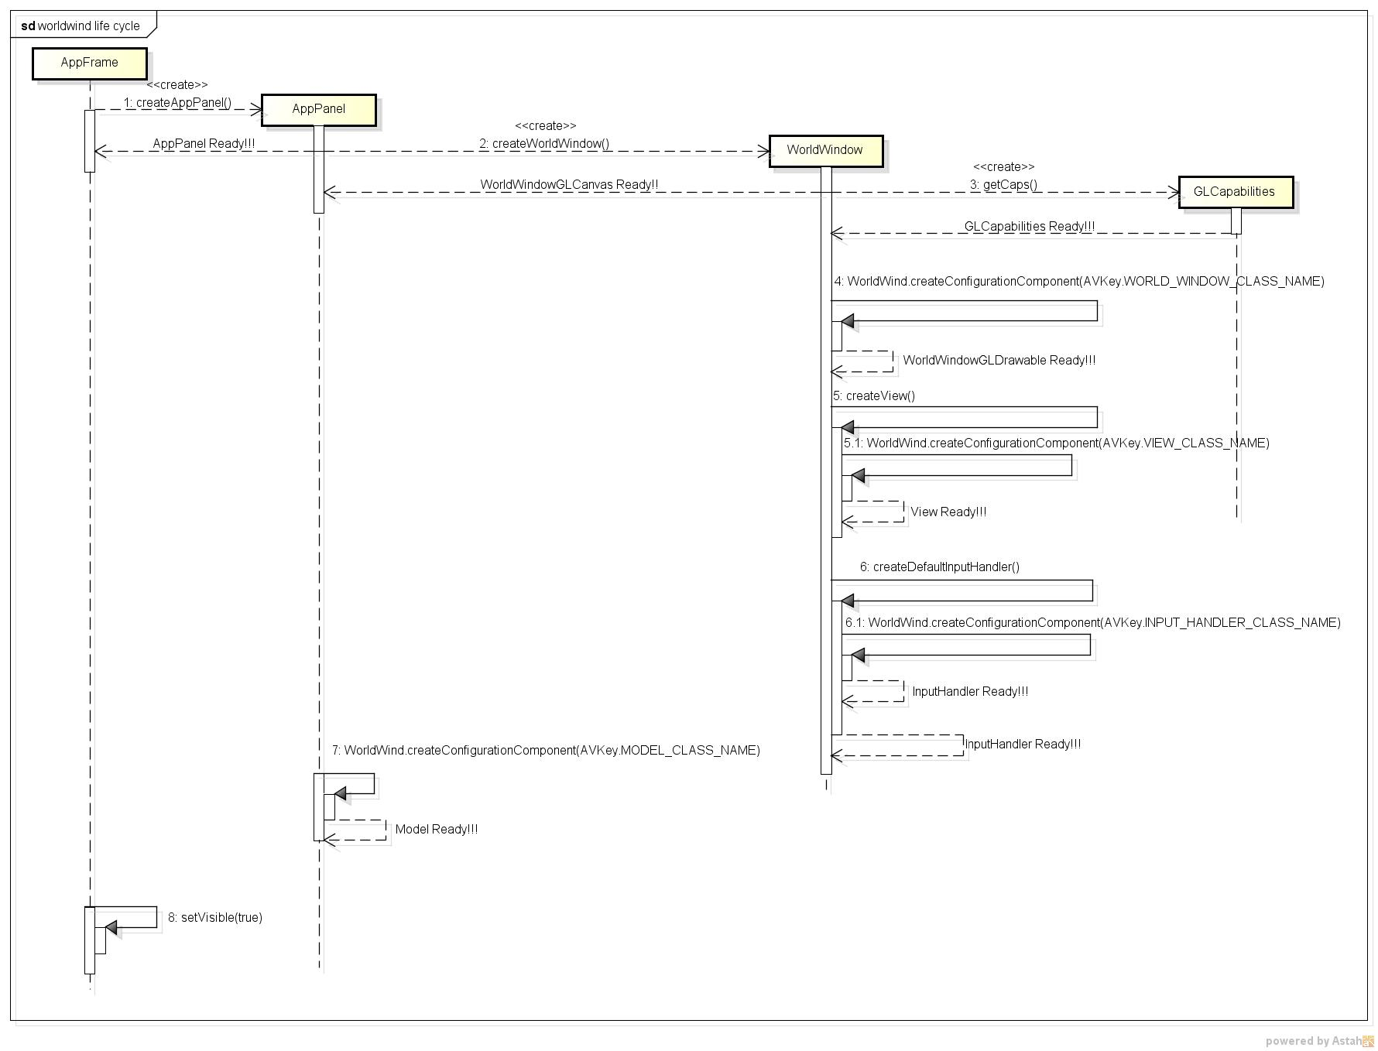

图表 1 WorldWind窗口的创建过程

从图中可以看到，WorldWind.createConfigurationComponent方法在整个创建过程中被频繁调用，从字面上理解，这个方法大概就是用来创建配置文件中设置的组件的，下面就进入该方法了解一下。

## WorldWind.createConfigurationComponent(String classNameKey)

WorldWind的实现使用了“单例模式”，通过在WorldWind的私有构造函数中设置断点，查到了WorldWind首次被调用的地方是在WorldWindowGLCanvas类的构造函数中，也就是图表 1中的第4步。WorldWind的初始化都在该类的私有成员函数initialize()中进行，该函数的部分代码如下：

代码清单 1 WorldWind.initialize()

|  |
| --- |
| **private** **void** initialize()  {  **this**.wwo = **new** WWObjectImpl();  **this**.remoteRetrievalService = (RetrievalService) *createConfigurationComponent*(AVKey.*RETRIEVAL_SERVICE_CLASS_NAME*);  ……  } |

在该函数中，WorldWind.createConfigurationComponent(String classNameKey)被首次调用。

该方法的主要代码如下：

代码清单 2 WorldWind.createConfigurationComponent(String classNameKey)

|  |
| --- |
| **public** **static** Object createConfigurationComponent(String classNameKey) **throws** IllegalStateException, IllegalArgumentException  {  ……  String name = Configuration.*getStringValue*(classNameKey);  ……  **try**  {  **return** WorldWind.*createComponent*(name.trim());  }  ……  } |

此方法的作用就是接受一个String类型的参数作为键值，从Configuration类中获取类名，然后再调用WorldWind的createComponent(String className)创建相关的类。由此可猜测，Configuration一定以某种方式存储了从配置文件加载的信息，下面就来进行一个验证。

## Configuration

Configuration同样使用了“单例模式”，通过将断点设置在它的私有构造函数中，定位到了Configuration被首次调用的地方在ApplicationTemplate的静态块中：

代码清单 3 ApplicationTemplate中出现Configuration的静态块

|  |
| --- |
| **static** {  ……  if (Configuration.isMacOS())  ……  } |

下面看看Configuration在构造函数中都做了什么与配置文件相关的工作。

代码清单 4 Configuration的私有构造函数

|  |
| --- |
| **private** Configuration()  {  this.properties = initializeDefaults();  ……  // Load the default configuration  **this**.loadConfigDoc(System.*getProperty*(*CONFIG_WW_DOCUMENT_KEY*, *CONFIG_WW_DOCUMENT_NAME*));  ……  } |

首先初始化了一个Properties类型的成员，经过对Configuration类其它细节的查看，该Properties成员里面即存储了所有从配置文件加载的信息。程序清单 4所摘录的下一行代码是调用该类的loadConfigDoc函数，这个方法便是加载配置文件的入口点了。loadConfigDoc函数在此接受了一个String类型的参数，该参数的值由其私有静态常量*CONFIG_WW_DOCUMENT_NAME*提供，该常量的值是“config/worldwind.xml”，通过阅读loadConfigDoc的代码后可以确定，这便是WorldWind加载的第一个配置文件的路径了。

## 小结

位于程序运行目录config下的worldwind.xml文件是WorldWind加载的第一个配置文件，该文件在Configuration的构造函数中被加载，而第一次调用Configuration的地方在ApplicationTemplate的一个静态块中，由于Configuration使用了“单例模式”，程序运行期间只有一个实例存在，在程序接下来的运行过程中将始终使用该Configuration实例中的信息。

# config/worldwind.xml

代码清单 5 config/worldwind.xml配置文件部分内容

|  |
| --- |
| <?xml version=*"1.0"* encoding=*"UTF-8"*?>  ……  <WorldWindConfiguration version=*"1"*>  ……  <LayerList href=*"config/worldwind.layers.xml"*/>  <!--Most configuration information is defined in attribute-value pairs-->  <Property name=*"gov.nasa.worldwind.avkey.ModelClassName"* value=*"gov.nasa.worldwind.BasicModel"*/>  <Property name=*"gov.nasa.worldwind.avkey.GlobeClassName"*  value=*"gov.nasa.worldwind.globes.Earth"*/>  <Property name=*"gov.nasa.worldwind.avkey.EarthElevationModelConfigFile"*  value=*"config/Earth/EarthElevationModelAsBil16.xml"*/>  <Property name=*"gov.nasa.worldwind.avkey.InitialLatitude"* value=*"38"*/>  ……  <Property name=*"gov.nasa.worldwind.avkey.ElevationTileCacheSize"* value=*"10000000"*/>  ……  <Property name=*"gov.nasa.worldwind.avkey.MilStd2525IconRetrieverPath"*  value=*"http://worldwind.arc.nasa.gov/milstd2525c/rev1/"*/>  </WorldWindConfiguration> |

这是WorldWind的默认配置文件，通过阅读Configuration的构造函数代码还可以知道，如果用户想指定其它的配置文件，可以通过设置Java Property“gov.nasa.worldwind.config.file”来达到目的。

下面详细分析一下，这个配置文件里对都哪些信息做了说明。

## LayerList

定义了在程序启动时加载的图层，具体的图层列表通过href指定的配置文件进行定义。

## Property

通过分析Configurationd的loadConfigProperties(Document doc)方法可以得知，所有Property节点所定义的“键-值”对都将添加到其properties成员中。这部分属性定义主要包括以下几部分：

### 加载类

比如“gov.nasa.worldwind.avkey.ModelClassName”的值被设置为“gov.nasa.worldwind.BasicModel”，说明从配置文件加载的模型类（Model）是gov.nasa.worldwind.BasicModel类；

再如“gov.nasa.worldwind.avkey.GlobeClassName”的值为“gov.nasa.worldwind.globes.Earth”，说明默认的球体类型是Earth（地球）。

### 路径

比如“gov.nasa.worldwind.avkey.EarthElevationModelConfigFile”的值为“config/Earth/EarthElevationModelAsBil16.xml”指示了地球高程模型的配置文件是位于config/Earth/目录下的EarthElevationModelAsBil16.xml文件。

再如“gov.nasa.worldwind.avkey.MilStd2525IconRetrieverPath”的值为“http://worldwind.arc.nasa.gov/milstd2525c/rev1/”，也是表达类似的意思。

### 全局值

比如“gov.nasa.worldwind.avkey.InitialLatitude”配置视图初始位置的纬度坐标值。

再如“gov.nasa.worldwind.avkey.ElevationTileCacheSize”配置了高程瓦片缓存大小。